**PEMROGRAMAN VISUAL**

**“GAME – TEBAK ANGKA”**



**Nama Kelompok :**

**Aditya Bagas Febrian 110533406569**

**Fony Revindasari 110533430524**

**Halimahtus Mukminna 110533430507**

**Jalu Febry Kesumaninggalih 110533406966**

**S1 PTI 2011 A, B, C**

**UNIVERSITAS NEGERI MALANG**

**FAKULTAS TEKNIK**

**JURUSAN TEKNIK ELEKTRONIKA**

**PRODI S1 PENDIDIKAN TEKNIK INFORMATIKA 2011 B**

**Mei 2013**

**Deskripsi Game :**

Game ini dimainkan satu orang dan menebak angka sesuai dengan range atau jangkauan yang dipilih. Pilihan yang disediakan ada 1 - 10, 1 - 100, 1 - 1000. Pilihan ini sama seperti level pada umumnya dipakai pada setiap game. Tetapi level ini diganti dengan range atau jangkauan untuk menebak angka.

Untuk dapat berhasil menebak, masukkan 1 angka kemudian tekan 'ya'. Ketika selesai tekan 'ya' akan diberikan petunjuk jika angka yang ditentukan terlalu rendah dengan angka yang dimasukkan maka akan muncul keterangan "too low", jika terlalu tinggi maka akan muncul keterangan "too high".

Jika terlalu mudah gunakan range atau jangkauan yang tinggi (1 - 100 atau 1 - 1000).

**Script Program dan Print Screen:**

**Progress 1**

Public Class Form1

Dim angkaKomputer As Integer

Dim hitung As Integer

Private Sub bMulai_Click(sender As Object, e As EventArgs) Handles bMulai.Click

hitung = 0

bMulai.Enabled = False

TMasukan.Enabled = True

bYa.Enabled = True

LDitebak.Text = "Angka yang Ditebak : " + Str(hitung)

LTingRend.Text = ""

TMasukan.Focus()

TMasukan.Clear()

AngkaDitebak()

End Sub

Private Sub AngkaDitebak()

Randomize()

If Range10.Checked = True Then

angkaKomputer = CInt(Rnd() * 9 + 1)

ElseIf Range100.Checked = True Then

angkaKomputer = CInt(Rnd() * 99 + 1)

Else

angkaKomputer = CInt(Rnd() * 999 + 1)

End If

End Sub

Private Sub bYa_Click(sender As Object, e As EventArgs) Handles bYa.Click

If TMasukan.Text <> "" Then

Try

If Integer.Parse(TMasukan.Text) = angkaKomputer Then

JawabBenar()

Else

JawabSalah()

End If

Catch ex As Exception

TMasukan.Clear()

TMasukan.Focus()

MessageBox.Show(ex.Message)

End Try

End If

End Sub

Private Sub JawabBenar()

hitung += 1

LDitebak.Text = "Angka yang Ditebak : " + Str(hitung)

bMulai.Enabled = True

TMasukan.Enabled = False

bMulai.Enabled = False

MessageBox.Show("Selamat!! Kamu menebak dengan " + Str(hitung) + " tebakan!")

End Sub

Private Sub JawabSalah()

hitung += 1

LDitebak.Text = "Angka yang Ditebak : " + Str(hitung)

If Integer.Parse(TMasukan.Text) < angkaKomputer Then

LTingRend.Text = "Angka Terlalu Rendaah"

Else

LTingRend.Text = "Angka Terlalu Tinggi"

End If

TMasukan.Clear()

TMasukan.Focus()

End Sub

End Class

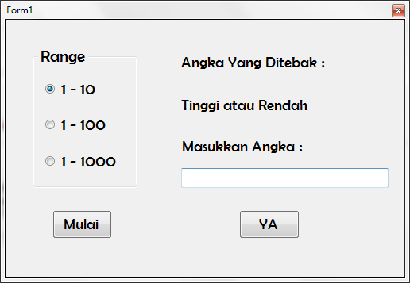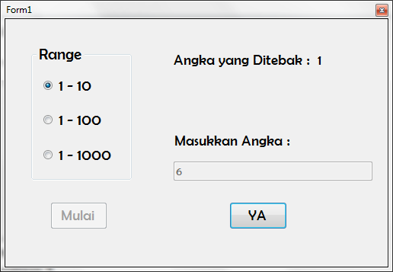

**Progress 2**

Public Class Home

Private Sub Timer1_Tick(sender As Object, e As EventArgs) Handles Timer1.Tick

If ProgressBar1.Value < 100 Then

ProgressBar1.Value += 10

ElseIf ProgressBar1.Value = 100 Then

Timer1.Stop()

Me.Hide()

Main.Show()

End If

End Sub

Private Sub Home_Load(sender As Object, e As EventArgs) Handles MyBase.Load

Timer1.Start()

End Sub

End Class

Public Class Main

Dim angkaKomputer As Integer

Dim hitung As Integer

Private Sub bMulai_Click(sender As Object, e As EventArgs) Handles bMulai.Click

GroupBoxRange.Enabled = False

hitung = 0

bMulai.Enabled = False

TMasukan.Enabled = True

bYa.Enabled = True

LDitebak.Text = "Angka yang Ditebak : " + Str(hitung)

LTingRend.Text = ""

TMasukan.Focus()

TMasukan.Clear()

AngkaDitebak()

End Sub

Private Sub AngkaDitebak()

Randomize()

If Range10.Checked = True Then

angkaKomputer = CInt(Rnd() * 9 + 1)

ElseIf Range100.Checked = True Then

angkaKomputer = CInt(Rnd() * 99 + 1)

Else

angkaKomputer = CInt(Rnd() * 999 + 1)

End If

End Sub

Private Sub bYa_Click(sender As Object, e As EventArgs) Handles bYa.Click

If TMasukan.Text <> "" Then

Try

If Integer.Parse(TMasukan.Text) = angkaKomputer Then

JawabBenar()

Else

JawabSalah()

End If

Catch ex As Exception

TMasukan.Clear()

TMasukan.Focus()

MessageBox.Show(ex.Message)

End Try

End If

End Sub

Private Sub JawabBenar()

hitung += 1

LDitebak.Text = "Angka yang Ditebak : " + Str(hitung)

GroupBoxRange.Enabled = True

bMulai.Enabled = True

TMasukan.Enabled = False

MessageBox.Show("Selamat!! Kamu menebak dengan " + Str(hitung) + " tebakan!")

End Sub

Private Sub JawabSalah()

hitung += 1

LDitebak.Text = "Angka yang Ditebak : " + Str(hitung)

If Integer.Parse(TMasukan.Text) < angkaKomputer Then

LTingRend.Text = "Angka Terlalu Rendaah"

Else

LTingRend.Text = "Angka Terlalu Tinggi"

End If

TMasukan.Clear()

TMasukan.Focus()

End Sub

End Class

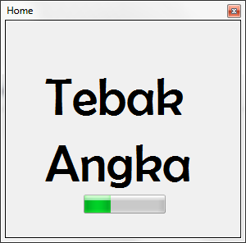

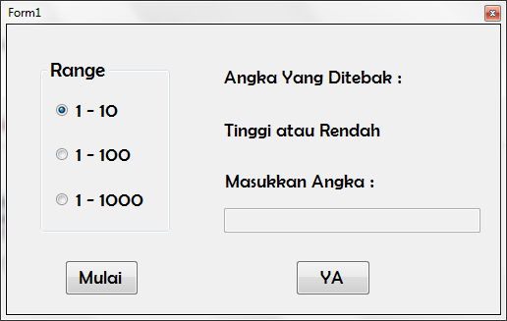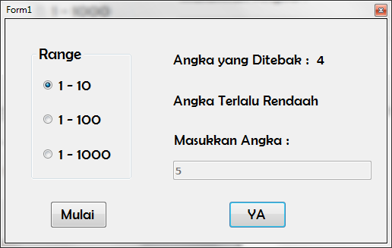

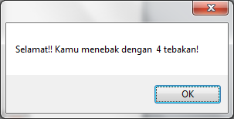

**Progress 3**

* **Home**

Public Class Home

Private Sub Timer1_Tick(sender As Object, e As EventArgs) Handles Timer1.Tick

If ProgressBar1.Value < 100 Then

ProgressBar1.Value += 10

ElseIf ProgressBar1.Value = 100 Then

Timer1.Stop()

Me.Hide()

Main.Show()

End If

End Sub

Private Sub Home_Load(sender As Object, e As EventArgs) Handles MyBase.Load

Timer1.Start()

End Sub

End Class

* **Main**

Public Class Main

Dim angkaKomputer As Integer

Dim hitung As Integer

Private Sub bMulai_Click(sender As Object, e As EventArgs) Handles bMulai.Click

GroupBoxRange.Enabled = False

hitung = 0

bMulai.Enabled = False

TMasukan.Enabled = True

bYa.Enabled = True

LDitebak.Text = "Angka yang Ditebak : " + Str(hitung)

LTingRend.Text = ""

TMasukan.Focus()

TMasukan.Clear()

AngkaDitebak()

End Sub

Private Sub AngkaDitebak()

Randomize()

If Range10.Checked = True Then

angkaKomputer = CInt(Rnd() * 9 + 1)

ElseIf Range100.Checked = True Then

angkaKomputer = CInt(Rnd() * 99 + 1)

Else

angkaKomputer = CInt(Rnd() * 999 + 1)

End If

End Sub

Private Sub bYa_Click(sender As Object, e As EventArgs) Handles bYa.Click

If TMasukan.Text <> "" Then

Try

If Integer.Parse(TMasukan.Text) = angkaKomputer Then

JawabBenar()

Else

JawabSalah()

End If

Catch ex As Exception

TMasukan.Clear()

TMasukan.Focus()

MessageBox.Show(ex.Message)

End Try

End If

End Sub

Private Sub JawabBenar()

hitung += 1

LDitebak.Text = "Angka yang Ditebak : " + Str(hitung)

GroupBoxRange.Enabled = True

bMulai.Enabled = True

TMasukan.Enabled = False

MessageBox.Show("Selamat!! Kamu menebak dengan " + Str(hitung) + " tebakan!")

End Sub

Private Sub JawabSalah()

hitung += 1

LDitebak.Text = "Angka yang Ditebak : " + Str(hitung)

If Integer.Parse(TMasukan.Text) < angkaKomputer Then

LTingRend.Text = "Angka Terlalu Rendah"

Else

LTingRend.Text = "Angka Terlalu Tinggi"

End If

TMasukan.Clear()

TMasukan.Focus()

End Sub

End Class



 